RENCANA PELAKSANAAN PEMBELAJARAN (RPP)
MATEMATIKA

Satuan Pendidikan : SD NEGERI 1 GLANGGANG
Kelas / Semester : 6 / 2
Pelajaran : Matematika
Alokasi waktu : 90 menit

- KOMPETENSI DASAR DAN INDIKATOR

Muatan: Matematika
No | Kompetensi Dasar | Indikator
3.6 | Membandingkan prisma, tabung, limas, kerucut, dan bola. | 3.6.1 Mengetahui jenis-jenis bangun ruang  3.6.2 Memahami sifat-sifat bangun ruang
4.6 | Mengidentifikasi prisma, tabung, limas, kerucut, dan bola | - Membuat jenis-jenis bangun ruang dari bahan sederhana  - Mengidentifikasi jenis- jenis dan sifat-sifat bangun ruang

- TUJUAN
- Siswa mengetahui jenis-jenis bangun ruang
- Siswa dapat membuat jenis-jenis bangun ruang melalui paktik membuat bangun ruang sederhana
- Setelah melakukan pengamatan siswa dapat menjelaskan sifat-sifat bangun ruang
- Siswa dapat mengetahui implikasi penggunaan bangun ruang dalam kehidupan sehari-hari

- MATERI
- Bangung ruang

- KEGIATAN PEMBELAJARAN
Kegiatan | Deskripsi Kegiatan | Alokasi  Waktu
Kegiatan  Pendahuluan | - Guru memberikan pertanyaan arahan untuk mengetahui pengetahuan awal siswa dan memancing rasa ingin tahu yang lebih mendalam tentang topik pembelajaran:  - Apa itu bangun ruang?  - Benda apa saja yang dapat kamu temui di sekitarmu yang termasuk bangun ruang?  - Apa perbedaan bangun datar dan bangun ruang?  - Apa saja jenis-jenis bangun ruang? | 10  menit
Kegiatan  Inti | Ayo Mengamati  - Siswa mengamati pengertian bangun ruang  - Guru menjelaskan jenis- jenis bangun ruang dengan menunjukkan contoh konkret bangun ruang  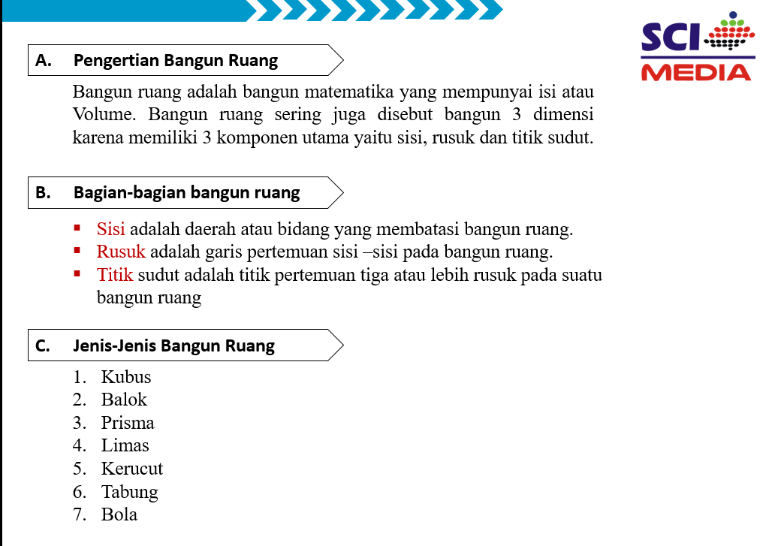  Ayo Mencoba  - Siswa dibagi dalam beberapa kelompok  - Siswa mempraktikkan membuat bangun ruang dari bahan sederhana yaitu kertas  Ayo Menalar  - Siswa mencoba berdiskusi dengan temannya tentang bangun ruang  Ayo Mengkomunikasikan  - Siswa mempresentasikan secara lisan kepada teman-temannya tentang bangun ruang dan sifat-sifatnya  Ayo Mencoba  - Guru memberikan soal tentang bangun ruang kepada siswa.  - Guru meminta siswa untuk mengerjakan soal tersebut secara individu. | 65 menit
Kegiatan  Penutup | Ayo Renungkan  - Siswa menjawab pertanyaan-pertanyaan yang disediakan untuk kegiatan refleksi.  - Setelah mengetahui tentang bangun ruang, coba sebutkan sesuatu yang diciptakan oleh Tuhan Yang Maha Esa yang menggambarkan salah satu bentuk dari bangun ruang?  - Apa yang kamu lakukan untuk mensyukuri hal tersebut?  Kerja Sama dengan Orang Tua  - Siswa diminta berdiskusi bersama orang tua tentang contoh-contoh bangun ruang yang ada disekitar siswa  - Siswa menyampaikan hasilnya kepada guru  - Pelajaran diakhiri dengan salam dan doa penutup yang dipimpin oleh salah satu siswa | 15  menit

- PENILAIAN
- Penilaian pengetahuan (post test)
- Penilaian sikap
- Penilaian keterampilan

Mengetahui  Kepala Sekolah,  Erna Kusrini, S.Pd.  NIP. 197009151996052001 | Malang, 18 Januari 2022  Mahasiswa  Maulida Adhiyah

- Penilaian Pengetahuan

Soal Pretest Postest
- Bangun ruang yang memiliki selimut berupa persegi panjang yaitu…
- Kubus
- Balok
- Tabung
- Limas
- Bangun prisma segilima memiliki rusuk sebanyak…buah
- 10
- 12
- 15
- 18
- Bangun prisma segitiga memiliki sisi sebanyak…buah
- 3
- 4
- 5
- 6
- Kerucut memiliki titik sudut sebanyak…
- 0
- 1
- 2
- 3
- Limas segi empat memiliki rusuk sebanyak…buah
- 5
- 6
- 7
- 8
- Perhatikan bangun dibawah ini!
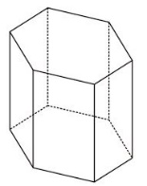

Banyak titik sudut dan sisi bangun ruang diatas adalah…
- 8 dan 10
- 8 dan 12
- 12 dan 8
- 12 dan 18
- Perhatikan gambar dibawah ini!
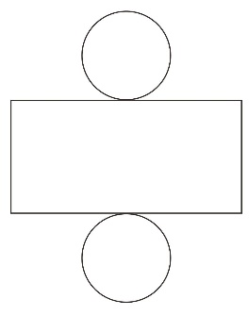

Gambar diatas merupakan jaring-jaring dari bangun…
- Kerucut
- Tabung
- Prisma
- Limas
- Berikut ini merupakan ciri-ciri dari bangun ruang kubus yaitu…
- Memiliki 12 rusuk, 8 titik sudut, dan 6 sisi
- Memiliki 12 rusuk, 6 titik sudut dan 8 sisi
- Memiliki 12 rusuk, 4 sisi berbentuk persegi panjang, 2 sisi berbentuk persegi
- Memiliki 1 rusuk, memiliki alas berbentuk lingkaran
- Bangun ruang yang memiliki tiga pasang persegi atau persegi panjang dengan sisi yang berhadapan memiliki ukuran sama adalah…
- Kubus
- Balok
- Prisma
- Limas
- Berikut ini merupakan ciri-ciri bangun ruang limas segi empat yaitu…
- Memiliki 2 rusuk, 3 sisi, memiliki alas dan tutup berbentuk lingkaran
- Memiliki 5 sisi, 5 titik sudut, dan 8 rusuk
- Mempunyai 5 sisi, 6 titik sudut, dan 9 rusuk
- Memiliki 7 sisi , 7 titik sudut, dan 12 rusuk
Kunci Jawaban
- C
- C
- C
- A
- D
- C
- B
- A
- B
- B

- Penilaian Sikap
No. | Nama | Ingin tahu |  |  |  | Kerja sama |  |  |  | Nilai
 |  | BT | MT | MB | SM | BT | MT | MB | SM
1. | Bagus
2. | Ilmi
3. | Rafky
4. | Wildan
5. | Naufal
6. | Nadya
7. | Naila
8. | Naisila
9. | Nancha
10. | Novanda
11. | Raihan
12. | Philips
13. | Qiyan
14. | Sofyan
15. | Rindi
16. | Shinta
17. | Sofi
18. | Vega
19. | Vicky
20. | Wahyu
21. | Yonanda
22. | Yuni
23. | Risma
24. | Zulfa
25. | Ronal

Petunjuk Penilaian :
BT : Belum Terlihat, (skor=1) MB : Mulai Berkembang, (skor=3)
MT : Mulai Terlihat, (skor=2) SM : Sudah Membudaya, (skor=4)

- Penilaian Keterampilan
Rubrik presentasi hasil pembuatan bangun ruang
Kriteria | 4 | 3 | 2 | 1
Kemampuan mempresentasikan hasil pembuatan bangun ruang | Siswa mampu mempresentasikan hasil pembuatan bangun ruang dengan tepat dan benar menyebutkan jenis-jenis bangun ruang beserta sifat-sifatnya | Siswa mampu mempresentasikan hasil pembuatan bangun ruang dengan menyebutkan hampir seluruh jenis-jenis bangun ruang beserta sifat-sifatnya dengan tepat | Siswa mampu mempresentasikan hasil pembuatan bangun ruang dengan menyebutkan sebagian jenis-jenis bangun ruang dan sifat-sifatnya | Siswa mampu mempresentasikan hasil pembuatan bangun ruang dengan menyebutkan salah satu komponen eksperimen
Sikap percaya diri | Siswa mempresentasikan hasil pembuatan bangun ruang dengan percaya diri dan menyampaikannya dengan suara yang jelas | Siswa mempresentasikan hasil pembuatan bangun ruang dengan cukup percaya diri dan menyampaikannya dengan suara yang jelas | Siswa mempresentasikan hasil pembuatan bangun ruang dengan cukup percaya diri tetapi ketika menyampaikannya suara terdengar kurang jelas | Siswa masih kurang percaya diri dalam mempresentasikan hasil pengamatan dan ketika menyampaikannya suara terdengar kurang jelas

Tabel penskoran penilaian keterampilan
No. | Nama | Kriteria |  | Jumlah skor
 |  | Kemampuan mempresentasikan | Sikap percaya diri
1 | Bagus
2 | Ilmi
3 | Rafly
4 | Wildan
5 | Naufal
6 | Nadya
7 | Naila
8 | Naisila
9 | Nancha
10 | Novanda
11 | Raihan
12 | Philips
13 | Qiyan
14 | Sofyan
15 | Rindi
16 | Shinta
17 | Sofi
18 | Vega
19 | Vicky
20 | Wahyu
21 | Yonanda
22 | Yuni
23 | Risma
24 | Zulfa
25 | Ronal

Dokumentasi Kegiatan

